

**網站建置專題企劃書**

李旻育、林洋藤、卓純安、陳玫均、曾俊諭

資策會數位教育研究所

「前端工程師就業養成班」

（2021/5-2021/10）

**目錄**

壹、前言 3

一、 網站名稱 3

二、 網站介紹 3

三、 建置動機及目的 3

貳*、市場分析 4

一、受眾客群分析 4

1. 一般使用者 4

2. 會員（送養者、領養者） 4

3. 管理者 4

二、ＳＷＯＴ分析 4

S 優 勢 4

W 劣 勢 4

O 機 會 4

T 威 脅 4

叁、網站設計與建置 5

一、LOGO 商標設計 5

二、網頁色彩配置 5

三、 網站架構 6

四、流程圖 Flow Chart / UI Flow 6

五、 網站功能 7

1. 首頁 7

2. 毛孩領養 9

3. 送養刊登 10

4. 毛孩知識 11

5. 會員管理 11

6. 後臺管理 13

六、網站開發使用技術及工具 17

肆、組員介紹及工作分配 18

# 壹、前言

## 一、 網站名稱

本網站名為「浪浪有窩」，以下簡稱本網站。

## 二、 網站介紹

本網站是一個動物送養與領養的媒合平台，期望每隻浪浪都可以有一個溫暖的窩、找到適合的家庭。

網站名稱設定為「浪浪有窩」，象徵著「讓浪有窩」，也有「浪浪有我」的寓意，希望這世界每隻浪浪都能夠有那個我去守護。

## 三、 建置動機及目的

流浪動物一直是社會上存在的問題，然而線上動物送養與領養的媒合平台少之又少，大部分撿到流浪物動物的民眾或是無法負擔新生命的飼主（以下簡稱送養者），會透過像是Facebook社團、PPT等等社群媒體來刊登送養文，然而這對於送養者，或是對有意領養的民眾（以下簡稱領養者）都有諸多不便利的地方。

對於領養者，可能是從未擔任過飼主的人，為此需要從各種平台做功課、查找相關資訊；可能是一直在尋覓毛孩的人，但在缺少系統的狀況下無卡快速地查找；又或者可能是看到有意願撫養的毛孩，卻因為資訊變遷過快又找不到該篇送養文，只能再等待緣份。

對於送養者，可能是在路上遇到浪浪，想先暫時提供浪浪中繼之家的人；可能是家中的寵物誕生了新生命，無法再負擔照顧的人；可能是家庭變故，無法再提供愛寵良好生活環境的人。無論是哪一種，在網路上刊登送養文，有個人資料外洩遭有心人士利用的風險，送養文也有可能被其他資訊覆蓋，造成曝光下降，無法快速地找到適合的飼主。

我們希望建置一個平台，可以解決上述領養者、送養者的問題，讓「送領養媒合」這件事情變得更簡單，以此讓每個有能力的人都可以更有意願為浪浪付出，關注到關於浪浪的社會議題，最終達到「浪浪有窩」。

# 貳、市場分析

## 一、受眾客群分析

本網站的主要使用的客群為想要送養毛孩的「送養者」，以及想要領養毛孩的「領養者」。

依系統操作方式，分為三種系統角色：一般使用者、會員以及管理者。

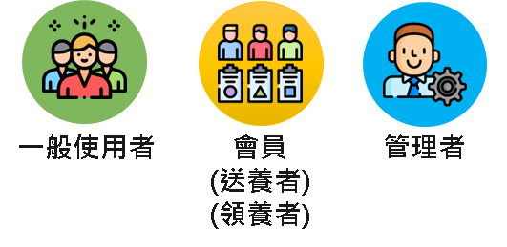

### 一般使用者

泛指未登入的使用者。

### 會員（送養者、領養者）

泛指經過註冊、登入的會員。

### 管理者

泛指系統的管理人員。

## 二、ＳＷＯＴ分析

|  |  |
| --- | --- |
| S 優 勢 | W 劣 勢 |
| 版面設計上與同類型的網站相比更溫馨可愛，操作上也很直覺簡單，另也支援RWD方便於手機上瀏覽。 | 社會大眾普遍仍習慣以社群媒體作為送養文刊登平台，資料量會較稀少難以吸引流量，會有一陣過渡期。 |
| Ｏ機 會 | T 威 脅 |
| 現今社會越來越多人關心動物照顧議題，使用客群會一直成長。 | 非營利性質系統，需另尋找獲利來源以負擔營運成本。 |

# 叁、網站設計與建置

## 一、LOGO 商標設計



本網站的Logo 由狗狗、狗腳印、貓貓及貓腳印包圍著「浪浪有窩」的文字組合而成，以圓的形狀呈現「窩」的感覺，狗狗及貓貓代表「浪浪」們，以此象徵著「浪浪有窩」。

## 二、網頁色彩配置

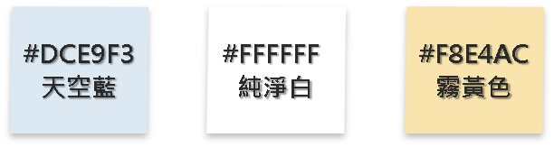

網站的前台以「天空藍」做為主要色，象徵著天空，並搭配象徵白雲的「純淨白」及象徵著暖陽的「霧黃色」，使網頁整體營造出晴空萬里、夏日午後好天氣的感覺。

網站的後台也大量使用與前台相同的天空藍、純淨白，以此呼應前台設計。

## 三、 網站架構

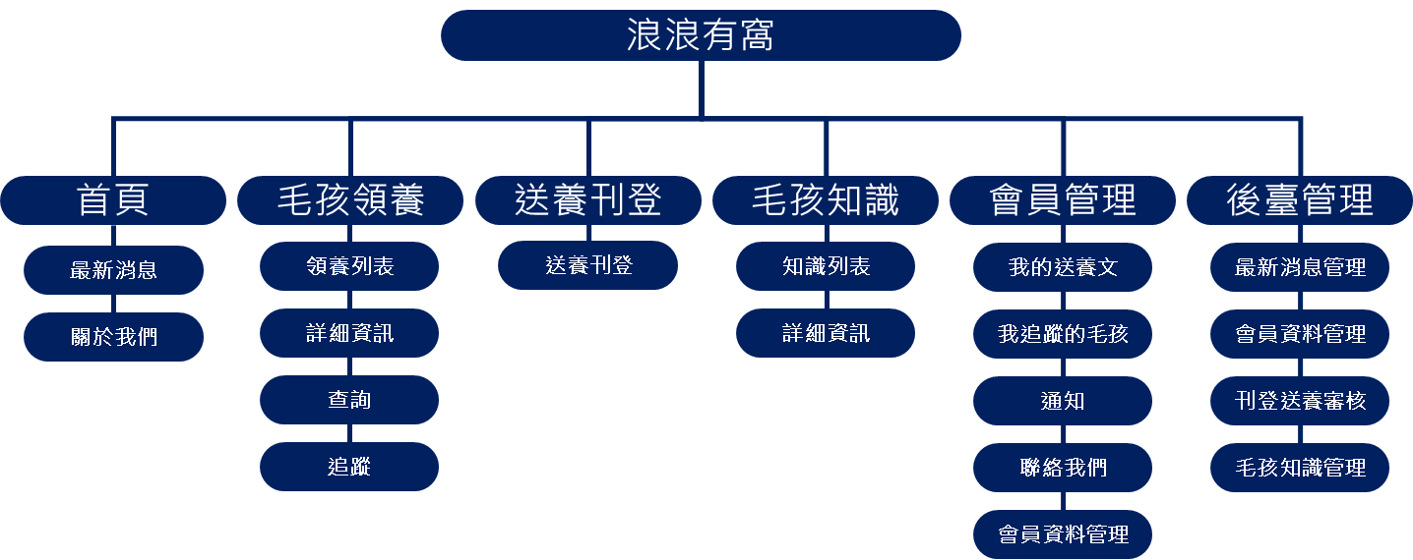

## 四、流程圖 Flow Chart / UI Flow

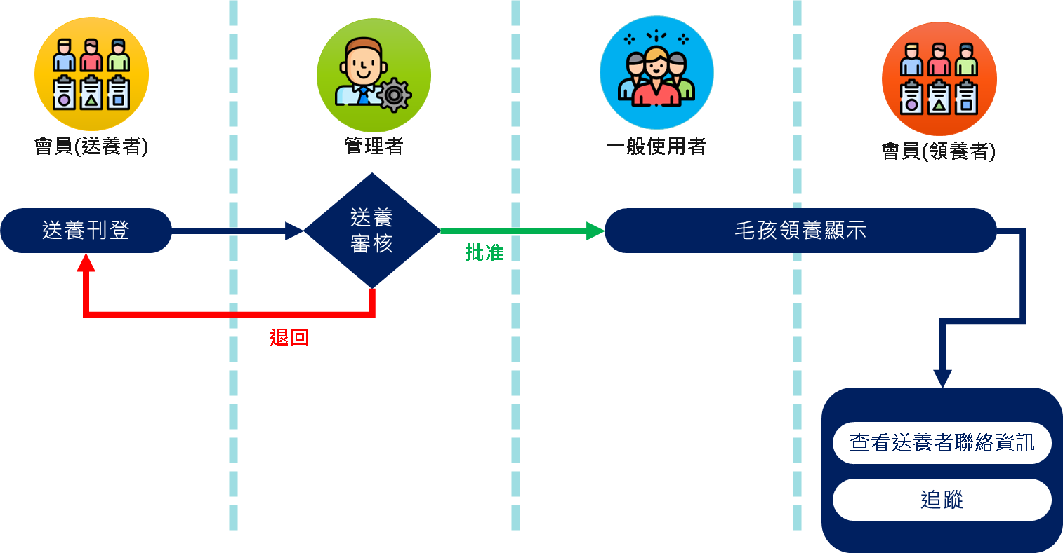

送養者在「送養刊登」功能送出送養文後，該篇文章需經管理者進行送養審核。若經管理者退回，送養者需再編修文中、重新送審，直到管理者批准該篇文章，才會顯示在「毛孩領養」功能。

送養文顯示在「毛孩領養」後，無登入的一般使用者、有登入的會員都可以看到該篇文章，但會員可再看到送養者的連絡資訊，並且也可以進行追蹤。

## 五、 網站功能

### 首頁

一進到首頁，可以看到頁首有網站名稱、網站LOGO及有各功能連結的導覽列，並有一滿版的可愛插圖及文宣在傳達這個網站的宗旨，為了滿版圖文設計，頁首特別設計地與其他功能頁的頁首不同。

網站的背景以藍色為主色系呈現天空的樣貌，往下滑可以看到「關於我們」的詳細介紹，接著有毛孩及大雲朵呈現三大主功能（「毛孩領養」、「毛孩知識」、「送養刊登」）的連結、呼應本網站宗旨的標語，再往下滑有以飛行船作為背景呈現「最新消息」，最後則以山坡、河流、小動物們作為頁尾的背景，使整個首頁呈現出毛孩快樂地漫步在大自然中的意境。

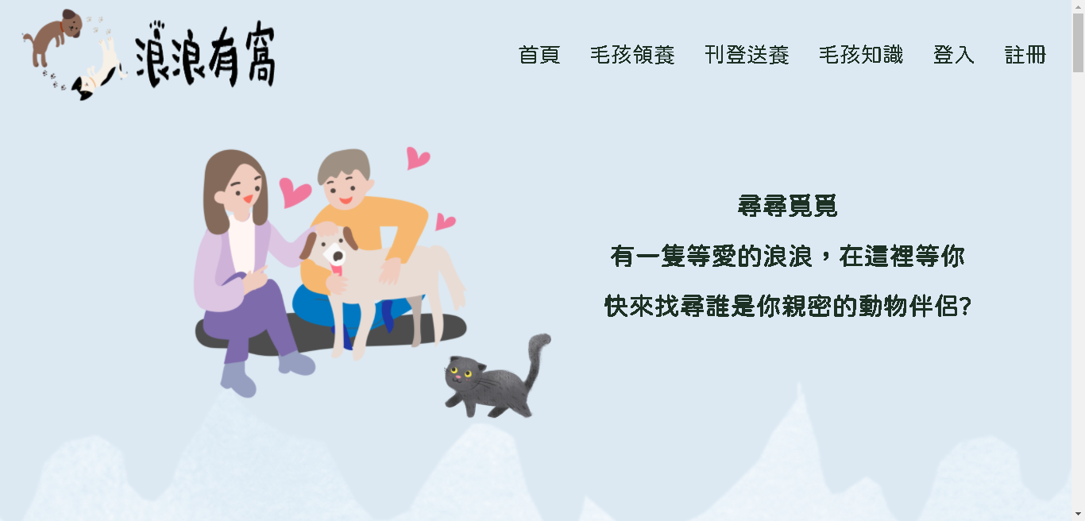



　　　

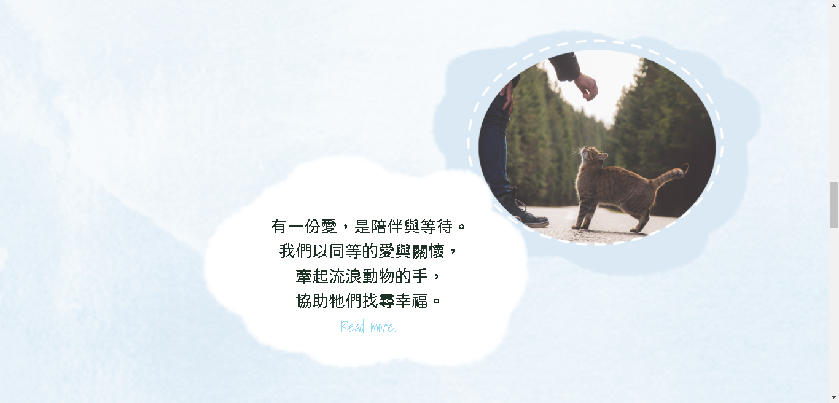　　　　



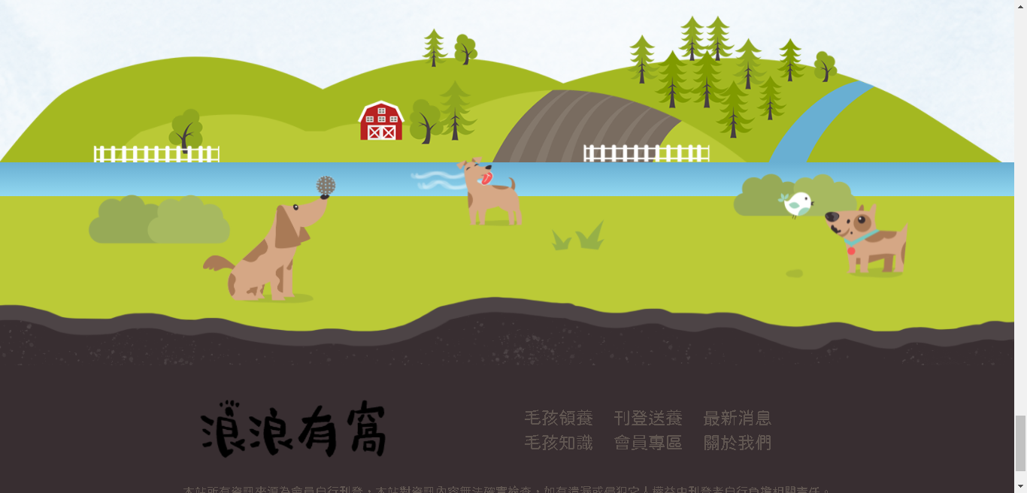

### 毛孩領養

此功能目的為提供呈現待領養的毛孩資料。

最上方設計一查詢條件區、注意事項區，查詢條件設有「地區」、「性別」、「種類」，方便使用者快速篩選。

下方以圖形清單的方式呈現查詢結果，可以清楚的看到毛孩的照片、姓名、種類及性別，並且以毛孩種類的插圖作為背景，不同的毛孩種類有不同的背景，增加網站可愛度外也方便使用者一眼識別。

點選「詳細」可以進到毛孩領養的內頁，在這邊右半部可以查看毛孩更多的詳細資料，左半部上方有毛孩的其他照片，下方則為有登入的會員才可以使用的功能，在登入的狀態下可以點選「追蹤」按鈕，將毛孩收藏，也可以查看到送養者的聯絡資料（姓名、電話），整個背景以翻開的書本呈現。

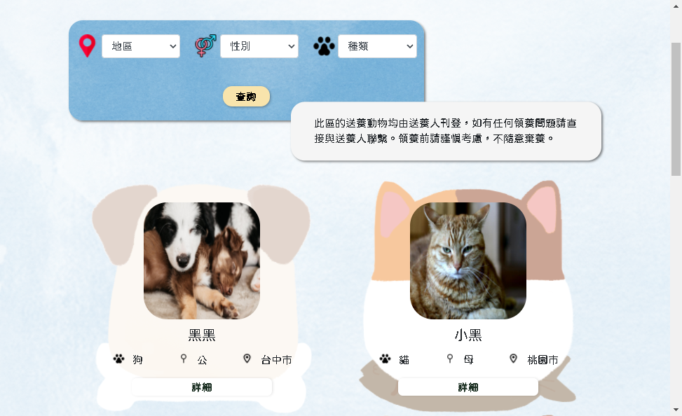

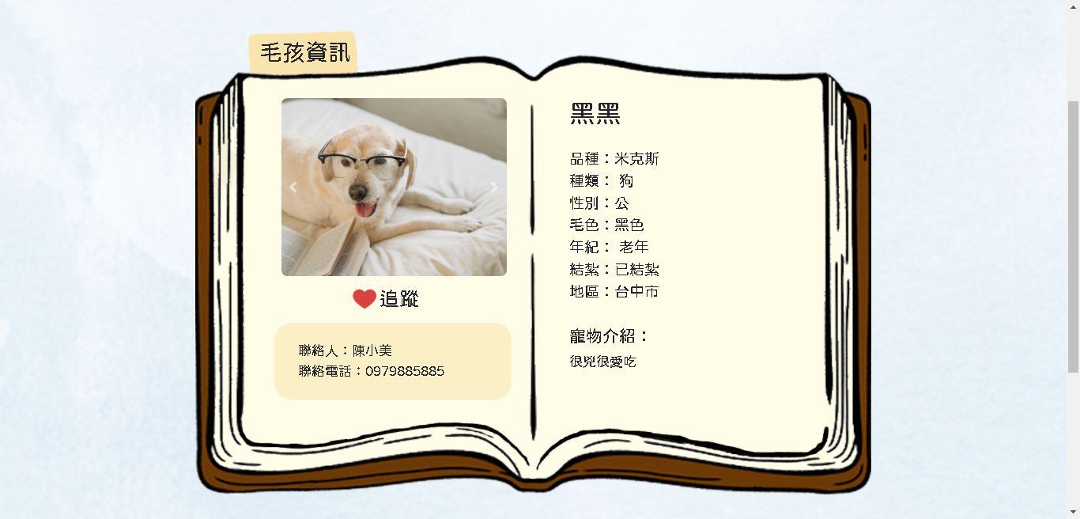

### 送養刊登

此功能目的為提供送養者刊登的填寫表單。

在操作此功能需為登入的狀態，如未登入會被系統帶到登入畫面。進入後在最上方可看到「送養須知」，這邊有送養相關的說明。填寫表單區主要有毛孩的相關資訊、圖片檔上傳及聯絡人的相關資訊。

填寫完成後，勾選「我已經閱讀 注意事項 並同意相關規範」即可將文章送給管理者審查，待審核通過後即會於「毛孩領養」功能顯示。送養者也可以點選會員管理>我的送養文查詢該篇文章狀況、編輯下架。

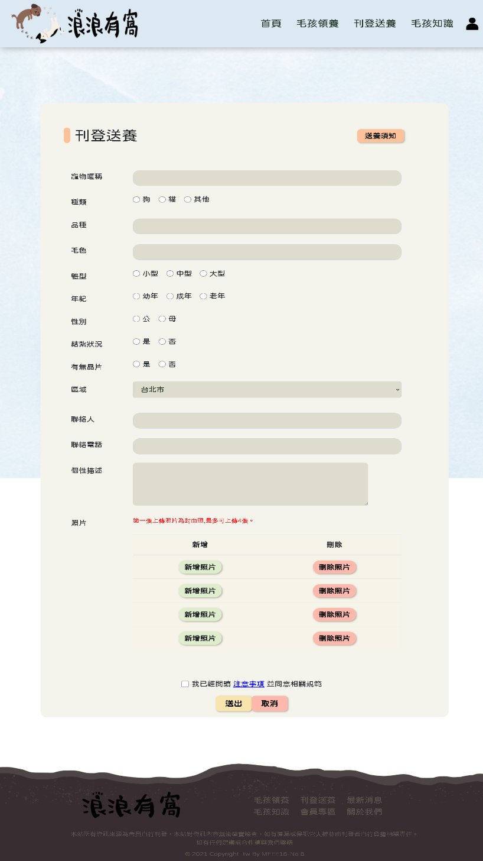

### 毛孩知識

此功能目的為提供呈現毛孩相關知識等資料。

上方為熱門文章區，下方則以分頁的方式顯示所有文章清單，並可以透過關鍵字查詢。每篇文章的右下角有顯示點擊次數，點選「Read More」則可以進到文章內頁查看文章內容。

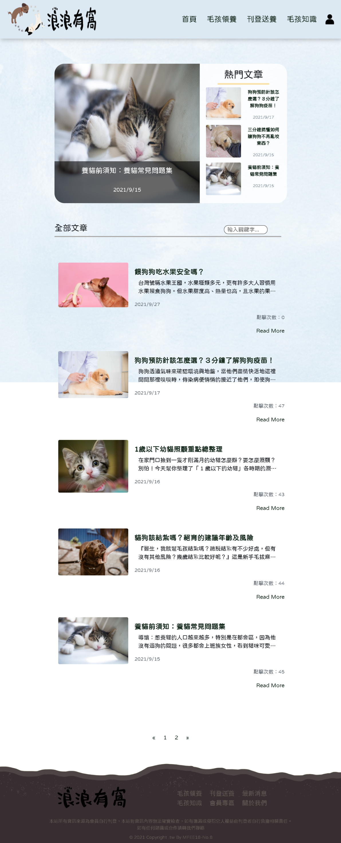

### 會員管理

會員在登入後，導覽列右上角會多一個會員的人像圖示，點選後有會員管理、我的送養文、追蹤的毛孩、通知四個子功能。

1. 會員資訊

此功能目的為提供會員管理自己的會員資料，可以進行修改密碼、個人資料修改，以利會員維持系統資料的正確性。

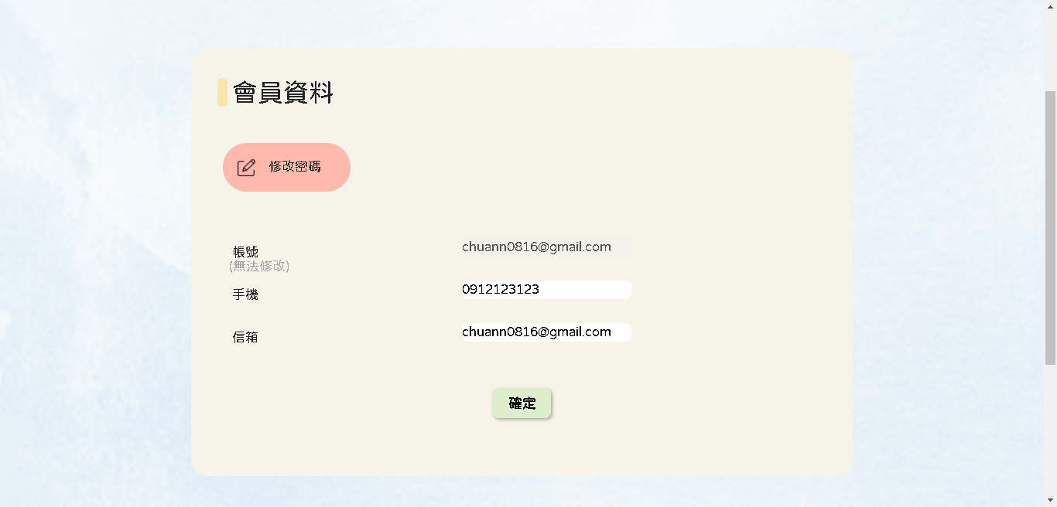

1. 我的送養文*

　　此功能目的為提供會員查看刊登送養的文章紀錄，於「刊登送養」送出的文章可於此查詢審核狀態。如需將送養文下架可透過此功能進行。

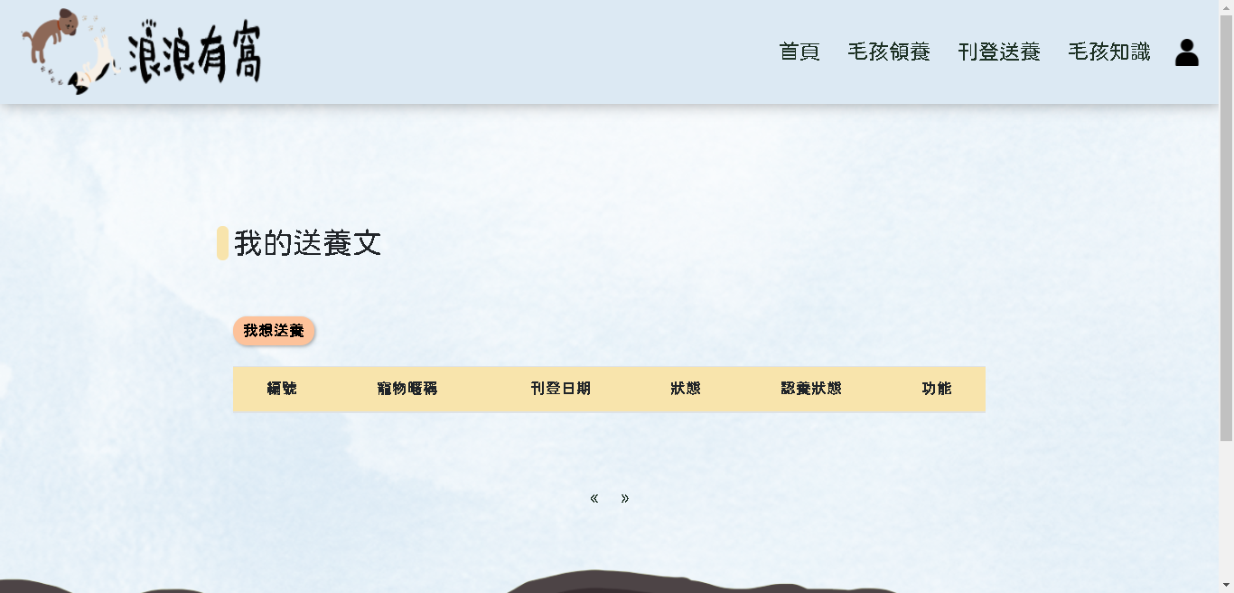

1. 追蹤的毛孩*

　　此功能目的為提供會員查看毛來領養的收藏紀錄，點選查看可連到該筆毛孩詳細資訊頁，也可以點選「取消追蹤」刪除收藏紀錄。



1. 通知*

　　此功能目的為提供會員查看系統通知的紀錄。



### 後臺管理

　　後臺管理為提供給管理者使用的功能。管理者在登入後，點選導覽列的會員人像圖示，在這邊會多一個後臺管理的連結。點選進入後臺管理功能後，可以看到有最新消息管理、毛孩知識管理、刊登送養管理、會員資料管理四個子功能。

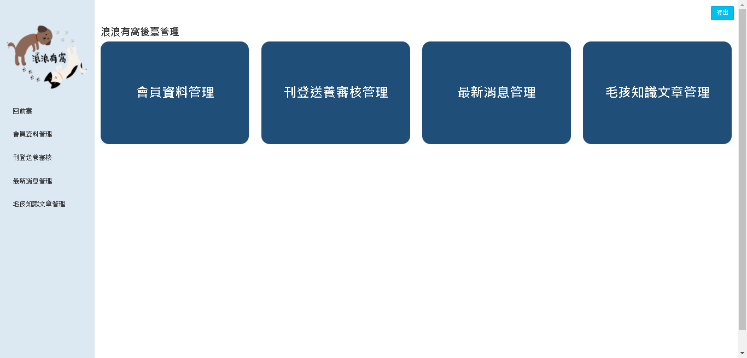

1. 最新消息管理

　　此功能提供前台最新消息的文章管理，可以在此功能進行新增、編輯、刪除，並可透過上方查詢條件查詢。

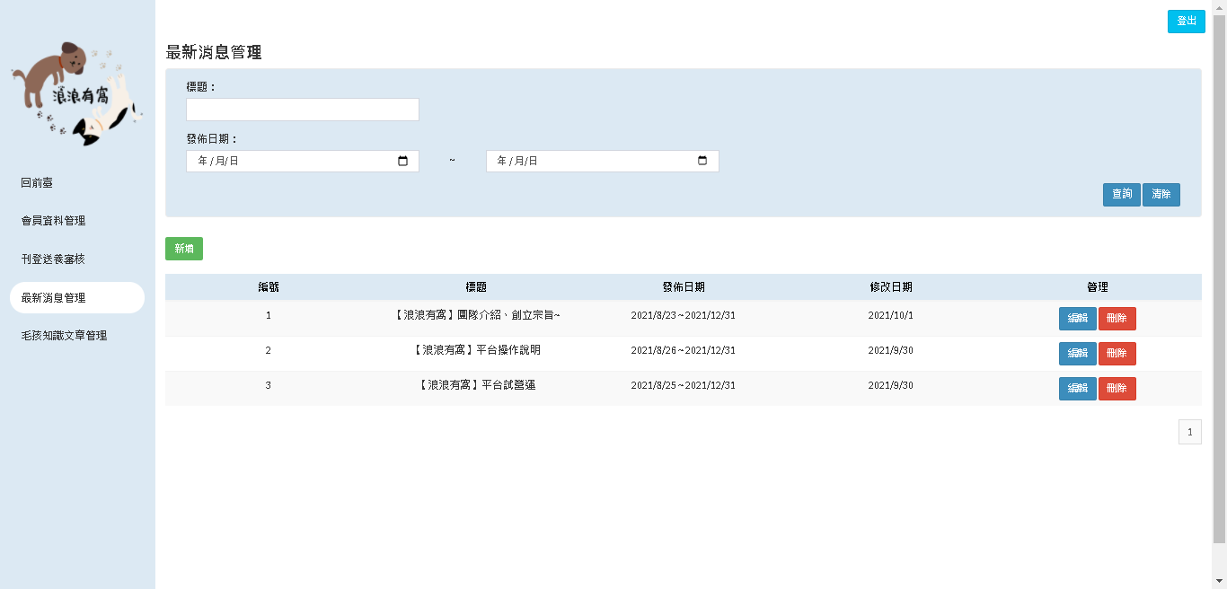

1. 毛孩知識管理

　　此功能提供前台毛孩知識的文章管理，可以在此功能進行新增、編輯、刪除，並可透過上方查詢條件查詢。

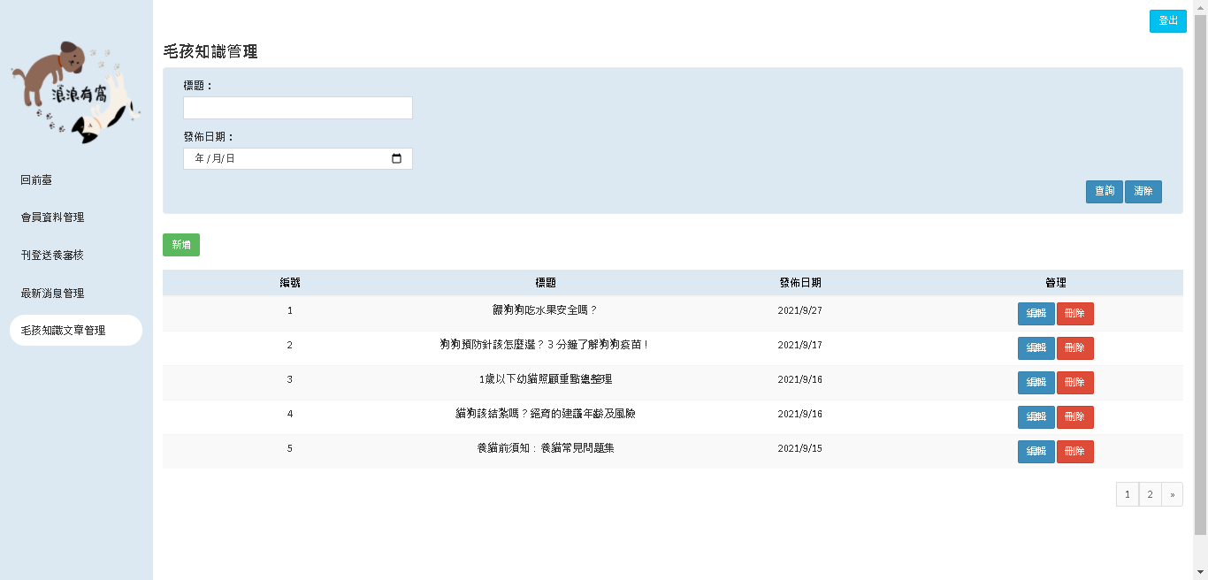

1. 刊登送養管理

　　此功能提供刊登送養的文章審核，可以在此功能進行審核，並可透過上方查詢條件查詢。

　　點選編輯，可以看到送養者在「送養刊登」送出的文章資訊，如文章經管理者審核為批准，該文章即可顯示在「毛孩領養」。

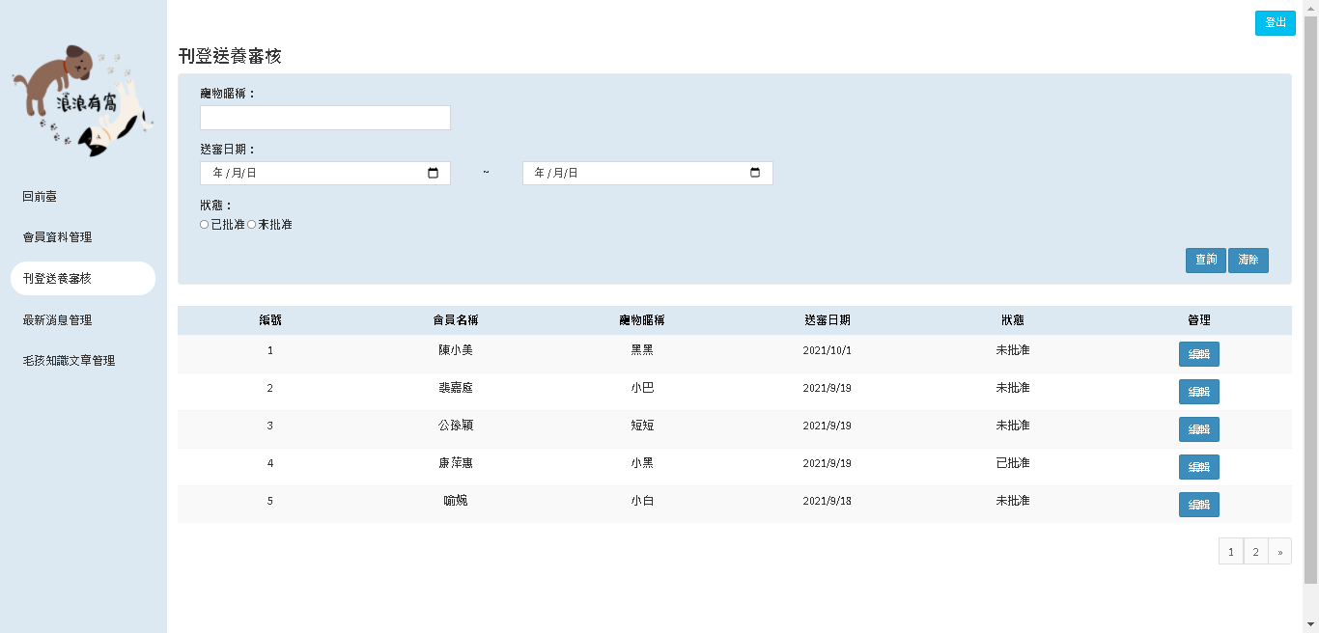

1. 會員資料管理

　　此功能提供本網站的會員管理，可以在此功能進行編輯、透過上方查詢條件查詢。

　　點選編輯可以看到會員註冊時、後來透過會員管理功能修改時所填寫的會員資訊，最下方可編輯會員狀態，如管理者將該會員編輯為停權，則該會員無法再登入本系統。

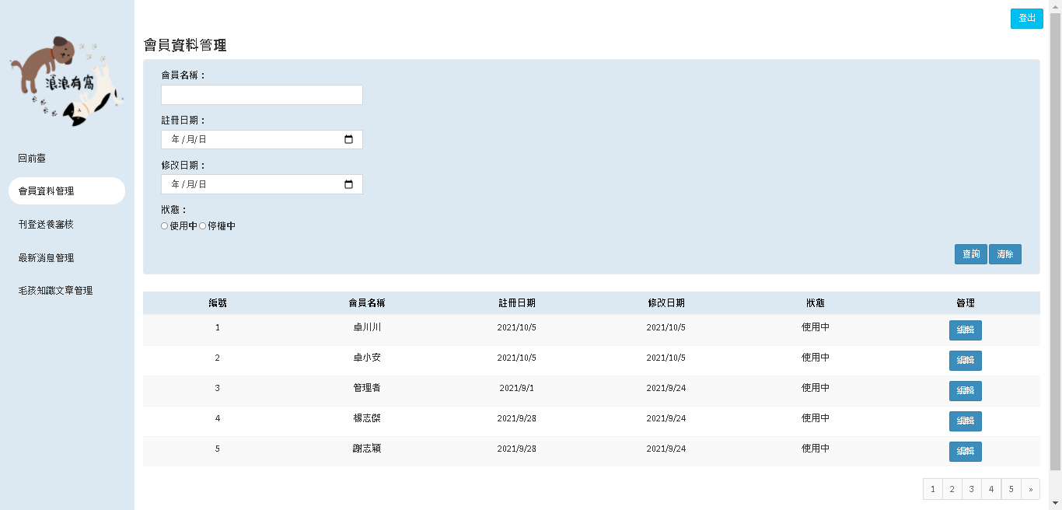

## 六、網站開發使用技術及工具

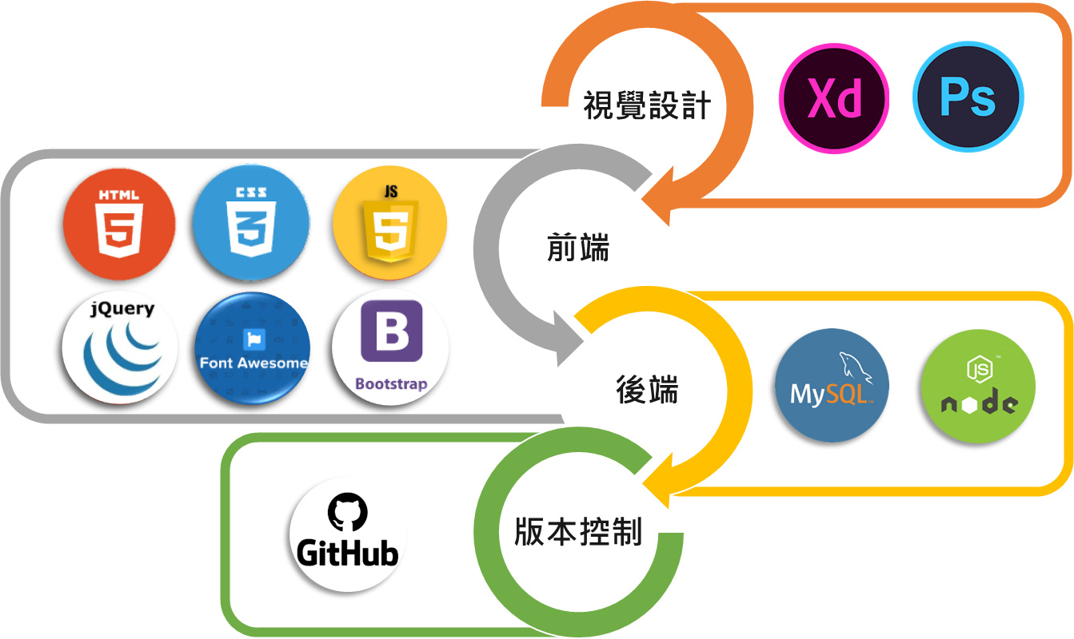

* 視覺設計： Adobe XD、 Photoshop
* 前端技術：HTML、CSS、JavaScript、jQuery、

　　　　　FontAwesome、Bootstrap

* 後端技術：Node.js
* 資料庫運用：MySQL
* 版本控制：GitHub

# 肆、組員介紹及工作分配

李旻育

E-mail: gaexp10a05965@gmail.com

．網頁套版

．資料庫規劃

．後端開發：

　毛孩領養

　送養刊登

　送養審核

林洋藤

E-mail: mm900919@gmail.com

．網站LOGO設計

．前台主視覺設計

．RWD切版

．網頁套版

．後端開發：

　毛孩領養

卓純安

E-mail: chuann0816@gmail.com

．後台主視覺設計

．網頁套版

．後端開發：

　最新消息前後台

　會員管理後台

．PPT、企劃書製作

陳玫均

E-mail: wdxlf8992@gmail.com

．網頁套版

．資料庫規劃

．後端開發：

　會員登入

　會員註冊

　毛孩知識前後台

曾俊諭

E-mail: chun_yu@cycu.org.tw

．毛孩知識視覺設計

．網頁套版

．Git版本控制研究

．後端開發：

　前台會員功能

　前台追蹤功能